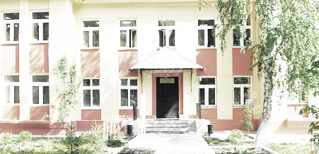
Голос
ДУБРАВЫ

ПЕЧАТНОЕ СРЕДСТВО ИНФОРМАЦИИ АДМИНИСТРАЦИИ
ГОРОДСКОГО ПОСЕЛЕНИЯ ПЕТРА ДУБРАВА
муниципального района Волжский Самарской области

Четверг 27 мая 2021 года № 15 (201)

ОФИЦИАЛЬНОЕ ОПУБЛИКОВАНИЕ

ОГИБДД ОМВД России по Волжскому району информирует

Попадание ребенка в дорожно-транспортное происшествие – всегда трагедия. Даже если ребенок остался жив и не получил тяжелой травмы, сильное психологическое потрясение может остаться на всю жизнь. В 2021 году уже зарегистрировано 5 ДТП, в которых 6 несовершеннолетних получили ранения различной степени тяжести. Только в мае текущего года пострадало уже 3 ребенка-пешехода.
Сотрудники Госавтоинспекции Волжского района Самарской области напоминают родителям – что транспортный мир начинается не на проезжей части, а за порогом собственного дома.
Объясните ребенку, что переходить дорогу нужно по пешеходному переходу. Лучше, если он будет со светофором. Расскажите, что переходить дорогу можно только тогда, когда все автомобили остановились, а водители видят его и пропускают. Не позволяйте выходить на проезжую часть из-за припаркованного транспорта. Нарисуйте вместе с ребенком маршрут движения в школу, на детскую площадку или в парк. Покажите на нем самые опасные участки, прорисуйте самый безопасный путь по этому маршруту. Затем несколько раз пройдите по нарисованному маршруту – как по схеме, так и по улице, объясните, как он должен вести себя в пути. Выходя на проезжую часть дороги, прекращайте посторонние разговоры с ребенком, указывайте на возможные опасности. Он должен привыкнуть, что при переходе дороги надо сосредоточить внимание на наблюдении за дорожной ситуацией.
Особое внимание водители должны уделять юным велосипедистам. Заметим, что им разрешено кататься во дворах и этой возможностью дети активно пользуются. Вот только не всегда такая езда бывает безопасной.
Водителям необходимо помнить, если во дворе жилых домов вы допустили наезд на пешехода либо велосипедиста, то отвечать, в большинстве случаев, придется именно вам. Однако и пешеходам не нужно забывать, что те же ПДД говорят о том, что они не должны создавать необоснованных помех для движения транспортных средств.
Двигаясь по дворовой территории, водитель может не заметить маленьких детей, не предвидеть, что они могут находиться в непосредственной близости или позади автомобиля. И пусть скорость движения автомобилей во дворе, как правило, небольшая, надеяться только на то, что водитель успеет затормозить, неразумно.
Госавтоинспекция в очередной раз обращается к водителям с убедительной просьбой – будьте внимательны на дороге и во дворе, учите своих детей безопасному поведению. Объясните ребенку, как он должен вести себя в той или иной дорожной ситуации, чтобы избежать опасности.
Помните! Ребенок учится «законам дороги», беря пример с вас, родителей, и других взрослых. Пусть Ваш пример учит дисциплинированному поведению на улице не только Вашего ребенка, но и других детей.
Инспектор по пропаганде БДД,
ОГИБДД ОМВД России по Волжскому району
лейтенант полиции М.А. Ефимова

Сообщение о возможном установлении публичного сервитута
1 | Министерство энергетики Российской Федерации  (уполномоченный орган, которым рассматривается ходатайство  об установлении публичного сервитута)
2 | Размещение существующего объекта электросетевого хозяйства федерального значения «Сооружение - Электросетевой комплекс, ЛЭП-220 п/с Кбш-500 п/c Кировская-220»  (цель установления публичного сервитута)
3 | Адрес или иное описание местоположения земельного участка | Кадастровый номер земельного участка
 | установлено относительно ориентира, расположенного в границах участка. Почтовый адрес ориентира: Самарская обл., р-н Волжский, п. Петра Дубрава, п. Заярье | 63:17:0000000:214 (63:17:0303009:89)
 | установлено относительно ориентира, расположенного в границах участка. Почтовый адрес ориентира: Российская Федерация, Самарская область, Волжский район, ВЛ 110 кВ отпайка от БК-1 к ПС "АСК-2" от опоры №1 до опоры №3 | 63:17:0000000:36 (контур1, контур 4, контур 5)
 | установлено относительно ориентира, расположенного в границах участка. Почтовый адрес ориентира: Российская Федерация, Самарская обл., Волжский р-н, п. Петра-Дубрава | 63:17:0000000:379 (63:17:0303009:132)
 | установлено относительно ориентира, расположенного в границах участка. Почтовый адрес ориентира: Российская Федерация, Самарская обл, р-н Волжский, ВЛ(ЛЭП) 110 кВ БК-1,2 от опоры №64 до опоры №91а | 63:17:0000000:39 (контур 1- контур 18, контур 21- контур 29 )
 | установлено относительно ориентира, расположенного в границах участка. Почтовый адрес ориентира: Самарская область, Волжский район, в районе п.г.т. Смышляевка | 63:17:0000000:393 (63:17:0301015:235 )
 | установлено относительно ориентира, расположенного в границах участка. Почтовый адрес ориентира: Самарская обл.,Волжский район,в районе поселка городского типа Смышляевка | 63:17:0000000:397 (63:17:0303009:150)
 | установлено относительно ориентира, расположенного в границах участка. Почтовый адрес ориентира: Самарская обл, р-н Волжский,в районе пгт Смышляевка | 63:17:0000000:404 (63:17:0303010:302, 63:17:0303010:304, 63:17:0303010:305 )
 | установлено относительно ориентира, расположенного в границах участка. Почтовый адрес ориентира: Самарская область, Волжский район, в районе п. Смышляевка | 63:17:0000000:410 (63:17:0303011:117, 63:17:0303011:118)
 | установлено относительно ориентира, расположенного в границах участка. Почтовый адрес ориентира: Самарская обл., р-н Волжский, ВЛ (ЛЭП) 220 кВ Кбш - 3,4 от опоры № 17 до опоры № 39 (ЛЭП-220 кВ п/с Кбш - 500 п/с Кировская-220) | 63:17:0000000:44 (63:17:0301014:107, 63:17:0301014:108, 63:17:0301014:109, 63:17:0301014:110, 63:17:0301014:111, 63:17:0301014:112, 63:17:0301015:359, 63:17:0303009:171, 63:17:0303009:172, 63:17:0303009:173, 63:17:0303009:174, 63:17:0303009:175, 63:17:0303010:2693, 63:17:0303010:2694, 63:17:0303010:2695, 63:17:0303010:2696, 63:17:0303011:143, 63:17:0303011:144, 63:17:0303011:145, 63:17:0303011:146, 63:17:0303011:147, 63:17:0303011:148, 63:17:0303011:149)
 | установлено относительно ориентира, расположенного в границах участка. Почтовый адрес ориентира: Самарская обл., р-н Волжский, АОЗТ "Смышляевский" | 63:17:0000000:521 (63:17:0303011:124)
 | Российская Федерация, Самарская область, Волжский район, п.г.т. Стройкерамика | 63:17:0000000:5472 (контур1)
 | установлено относительно ориентира, расположенного в границах участка. Почтовый адрес ориентира: Самарская область, Волжский район, в границах городского поселения Смышляевка | 63:17:0000000:5823 (контур2)
 | Самарская область, Волжский район | 63:17:0000000:5993 (контур 4,контур 5, контур 46, контур 49, контур 101)
 | установлено относительно ориентира, расположенного в границах участка. Почтовый адрес ориентира: Самарская обл., р-н Волжский | 63:17:0000000:97 (контур 3, контур 5, контур 7, контур 8, контур 10, контур 12, контур 14-контур 17,контур 19-контур 22, контур 24-контур 27,контур 29, контур 37,контур 40-контур 45, контур 51- контур 55,контур 58- контур 64, контур 66, контур 68- контур 72, контур 74- контур 76, контур 78, контур 80- контур 82, контур 84- контур 86, контур 88, контур 90)
 | установлено относительно ориентира, расположенного в границах участка. Почтовый адрес ориентира: Самарская обл., Волжский район, в районе п.г.т. Смышляевка | 63:17:0301014:101
 | установлено относительно ориентира, расположенного в границах участка. Почтовый адрес ориентира: Самарская обл., Волжский район,в районе п.г.т. Смышляевка | 63:17:0301014:94
 | установлено относительно ориентира, расположенного в границах участка. Почтовый адрес ориентира: Российская Федерация, Самарская обл., р-н Волжский , Массив на земях ЗАО "Смышляевский" | 63:17:0301015:250 (63:17:0301015:244, 63:17:0301015:248 )
 | установлено относительно ориентира, расположенного в границах участка. Почтовый адрес ориентира: Самарская обл., Волжский район, в районе пос.г.т. Смышляевка | 63:17:0303009:157
 | установлено относительно ориентира, расположенного в границах участка. Почтовый адрес ориентира: Самарская область, Волжский район, северо-восточнее пос. Стройкерамика | 63:17:0303010:219
 | установлено относительно ориентира, расположенного в границах участка. Почтовый адрес ориентира: Самарская область, Волжский район, северо-восточнее пос. Стройкерамика | 63:17:0303010:220
 | установлено относительно ориентира, расположенного в границах участка. Почтовый адрес ориентира: Российская Федерация, Самарская область, Волжский район, п. Стройкерамика | 63:17:0303010:272
 | установлено относительно ориентира, расположенного в границах участка. Почтовый адрес ориентира: Самарская область, Волжский район, п.г.т. Стройкерамика, производственная зона животноводческого комплекса ЗАО "Смышляевский" | 63:17:0303010:280
 | Российская Федерация, Самарская область, муниципальный район Волжский, городское поселение Смышляевка, поселок городского типа Стройкерамика, улица Аграрная, земельный участок 6А | 63:17:0303010:2896
 | установлено относительно ориентира, расположенного в границах участка. Почтовый адрес ориентира: Самарская обл, р-н Волжский,в районе пгт Смышляевка | 63:17:0303010:325
 | установлено относительно ориентира, расположенного в границах участка. Почтовый адрес ориентира: Самарская область, Волжский район, городское поселение Смышляевка | 63:17:0303011:197 (контур 1, контур 2)
 | Самарская область, Волжский район, пгт Стройкерамика | 63:17:0303010:3121
 | установлено относительно ориентира, расположенного в границах участка.  Почтовый адрес ориентира: Самарская область, р-н. Волжский | 63:17:0000000:7032(контур 3)
 | Самарская область, Волжский район, п.г.т. Стройкерамика | 63:17:0000000:7521(контур 1)
4 | Администрация муниципального района Волжский Самарской области  443045, г. Самара, ул. Дыбенко, 12 "Б"  (846) 260-33-35  время приема: каждый вторник начала месяца с 9.00 по 16.00 каб 301.  (адрес, по которому заинтересованные лица могут ознакомиться с поступившим ходатайством об установлении публичного сервитута и прилагаемым к нему описанием местоположения границ публичного сервитута, время приема заинтересованных лиц для ознакомления с поступившим ходатайством об установлении публичного сервитута)
5 | Министерство энергетики Российской Федерации,  адрес: г. Москва, ул. Щепкина, 42, стр. 1,2  с «___» _________ 2021 г. по «____» _________ 2021 г.  (адрес, по которому заинтересованные лица могут подать заявления об учете прав на земельные участки, а также срок подачи указанных заявлений)
6 | https://minenergo.gov.ru/  http://v-adm63.ru/  (официальные сайты в информационно - телекоммуникационной сети «Интернет», на которых размещается сообщение о поступившем ходатайстве об установлении публичного сервитута)
7 | Дополнительно по всем вопросам можно обращаться  ПАО «ФСК ЕЭС»  117630, г. Москва, ул. Академика Челомея, 5А  тел. 8 800 200-18-81

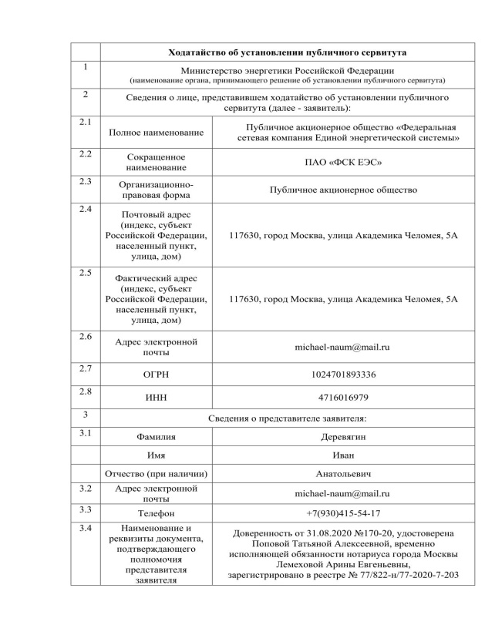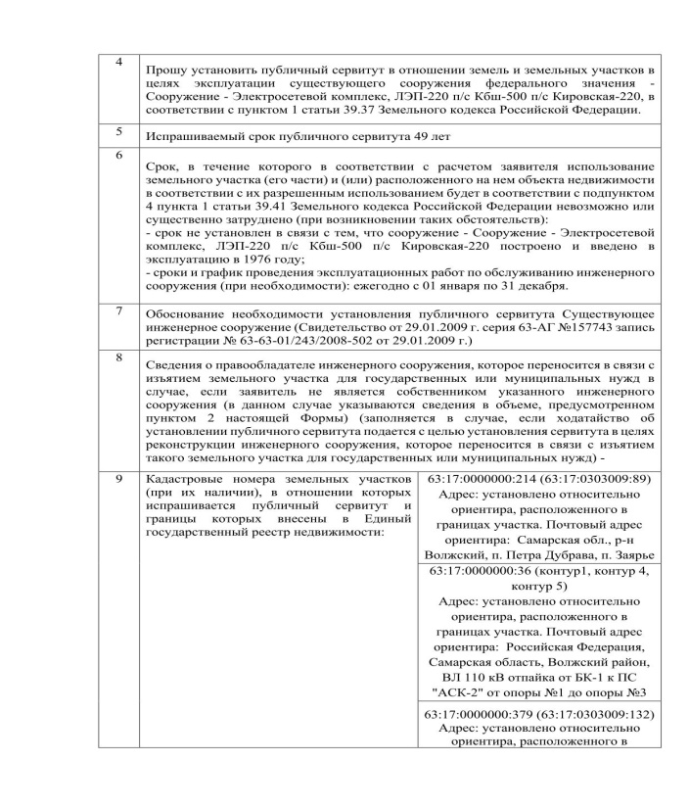

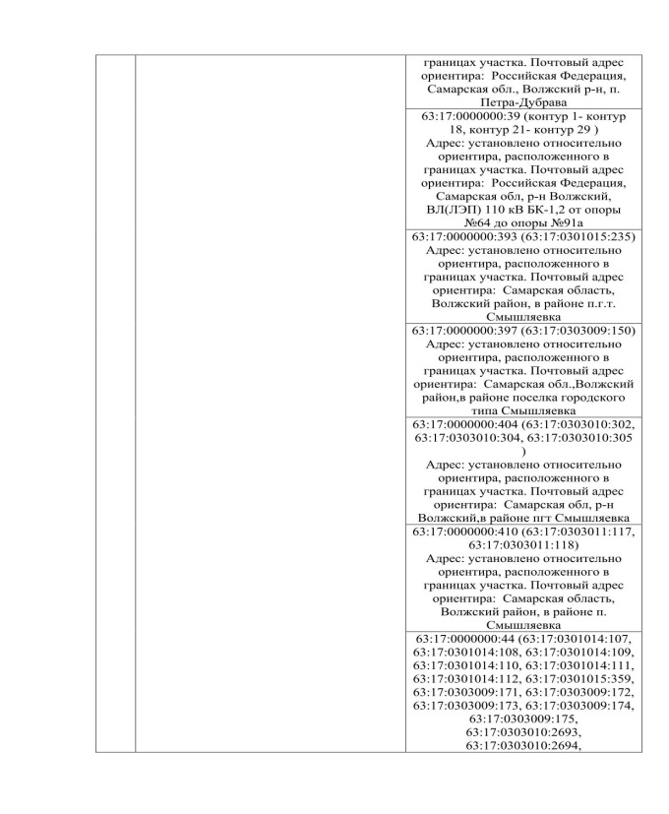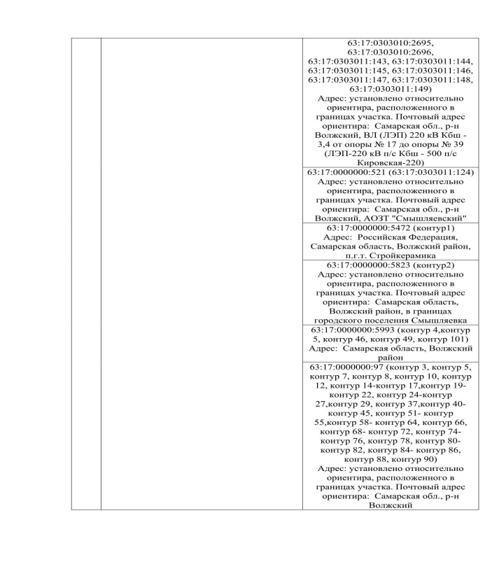

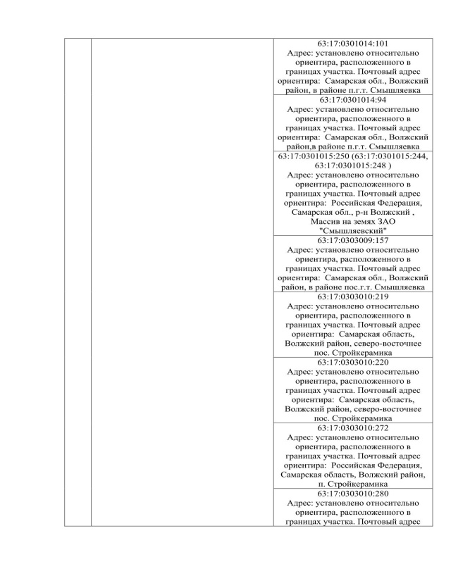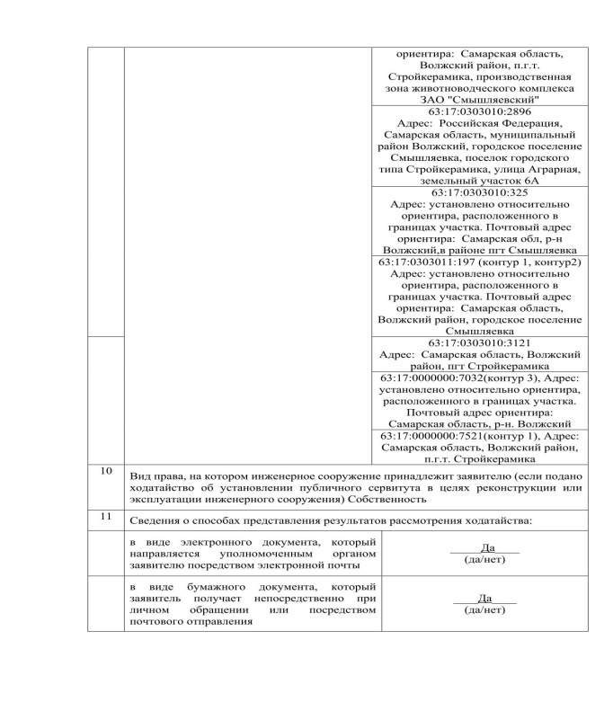

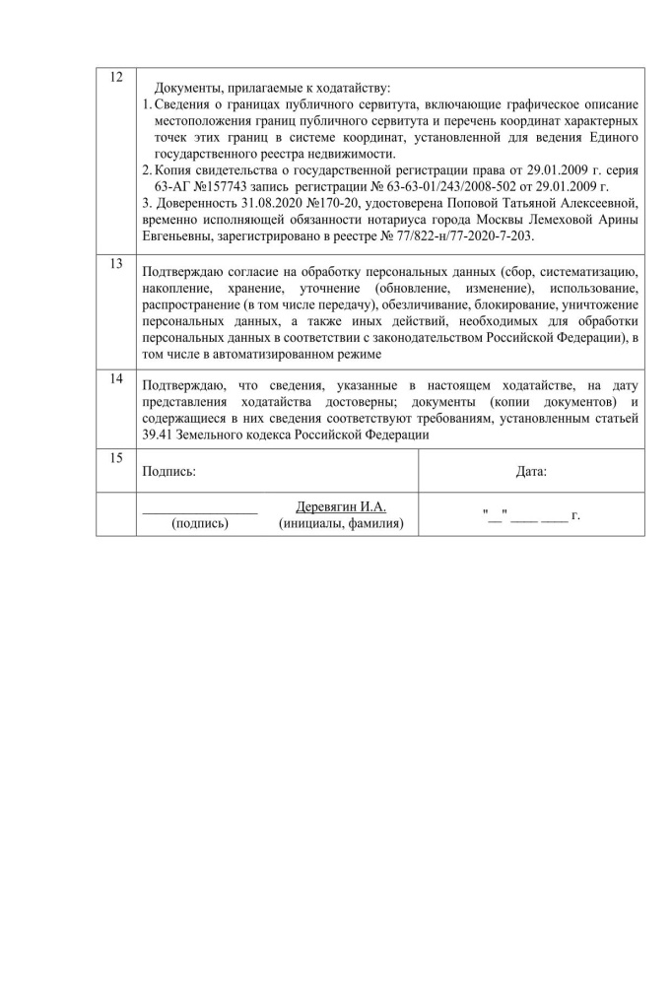

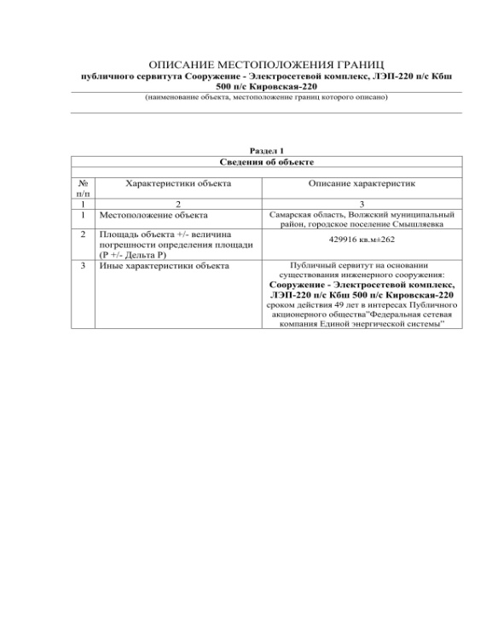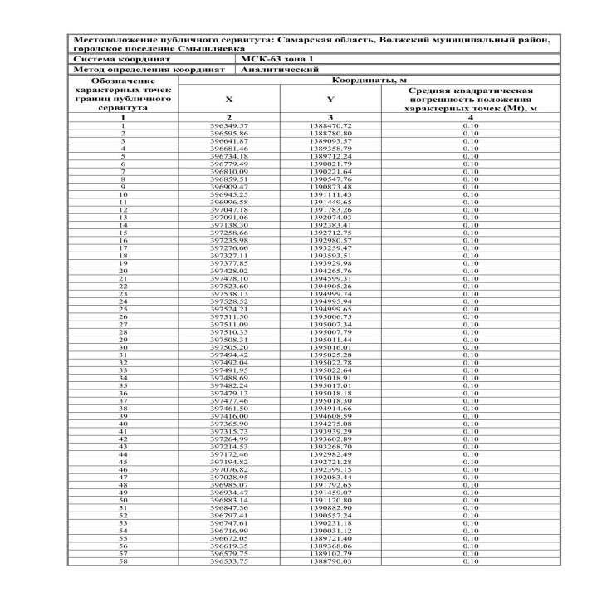

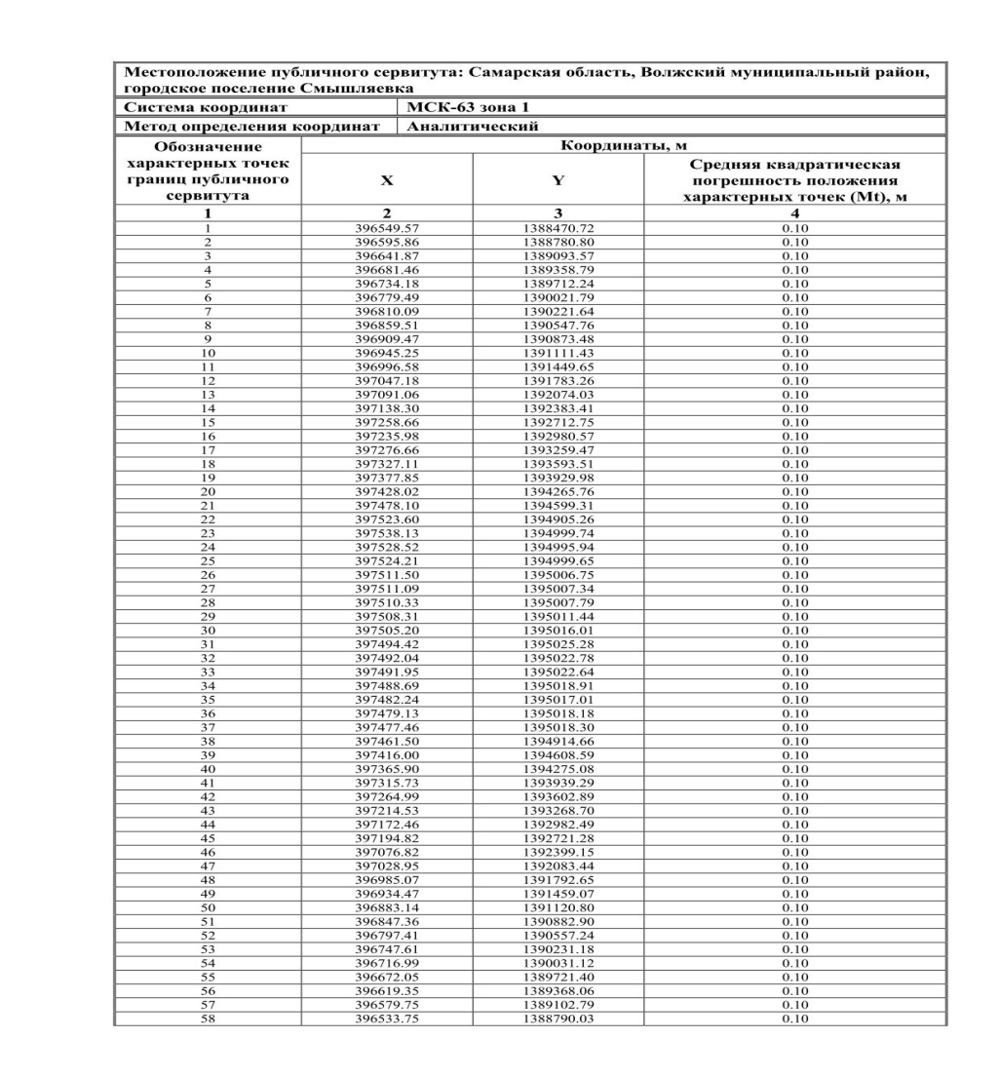

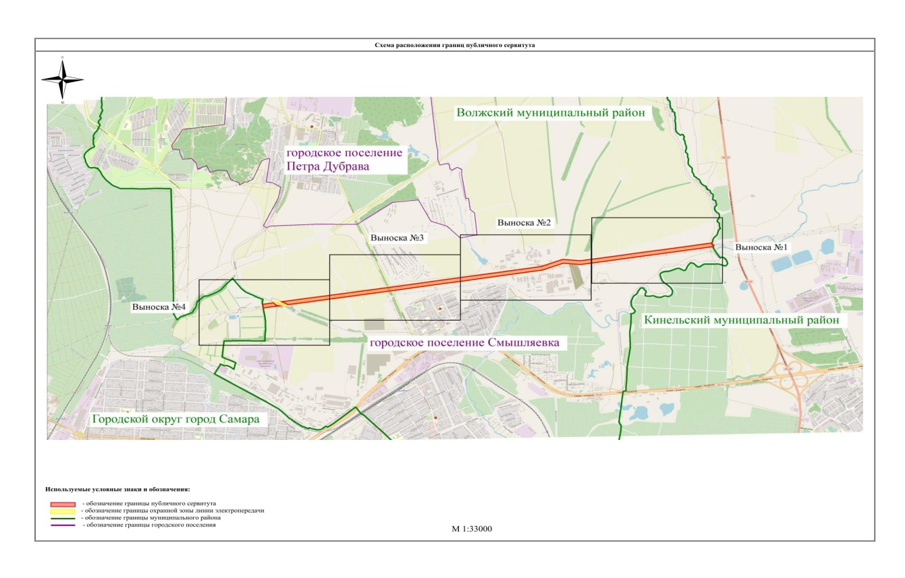
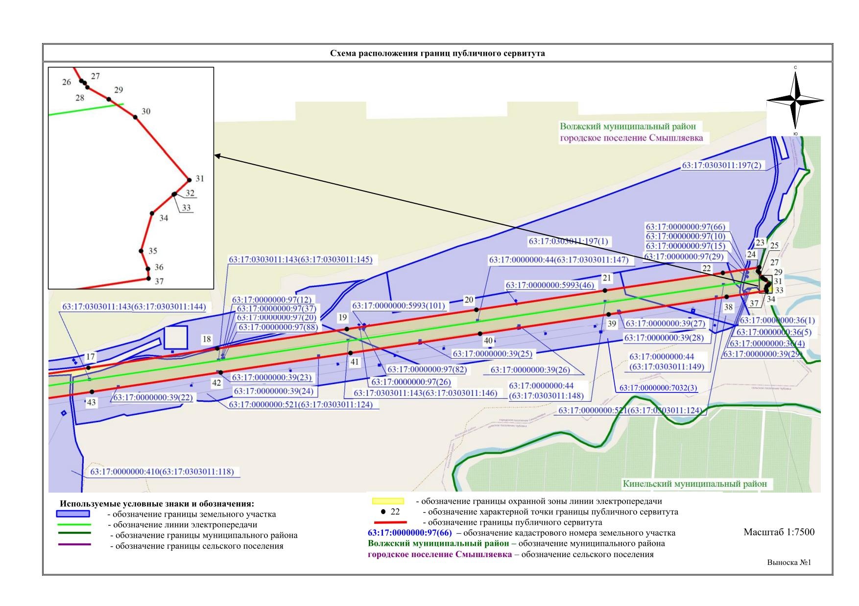

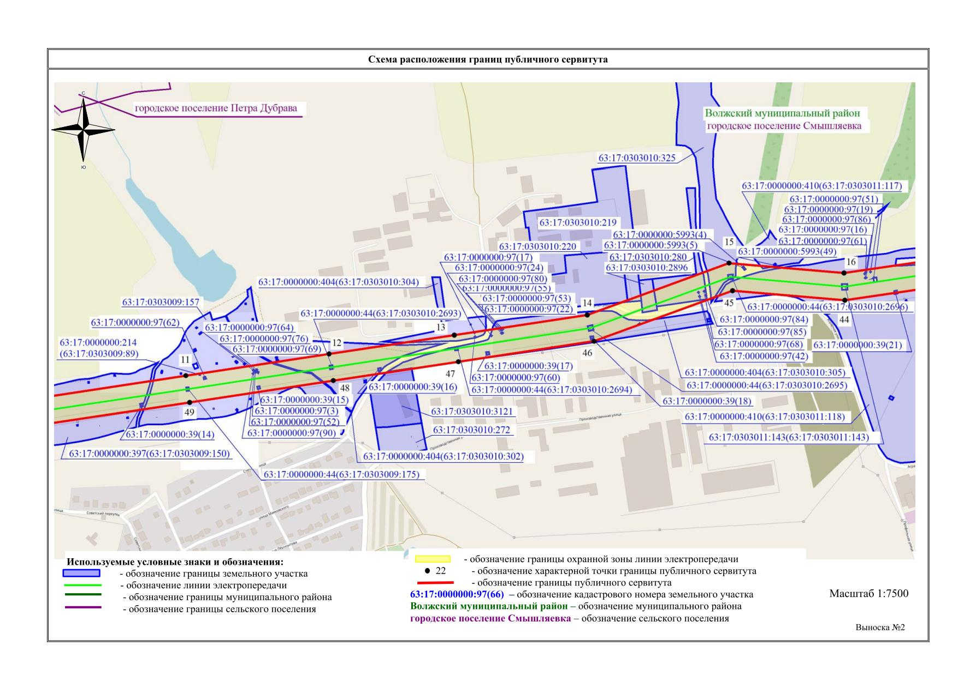

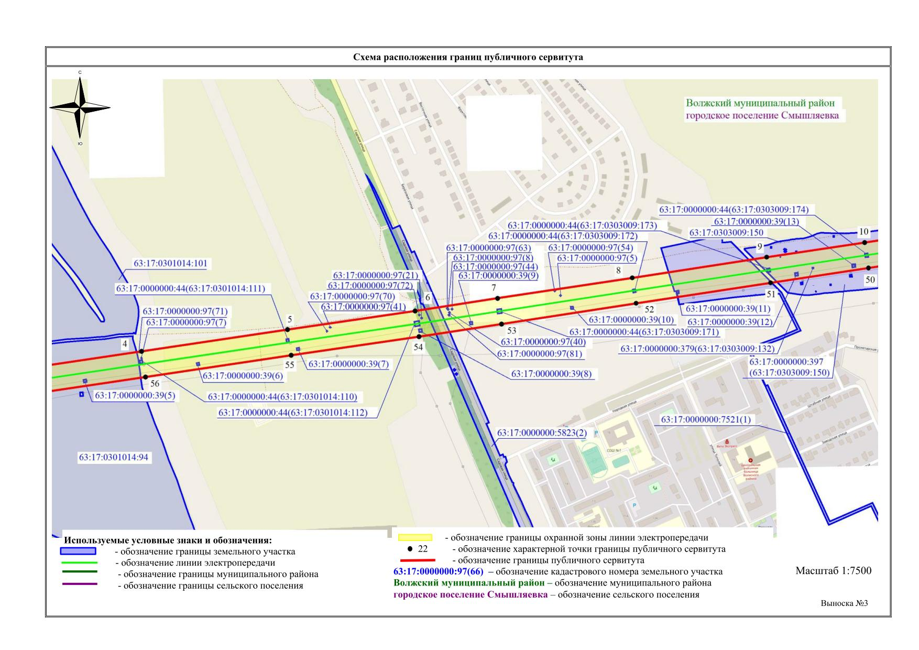

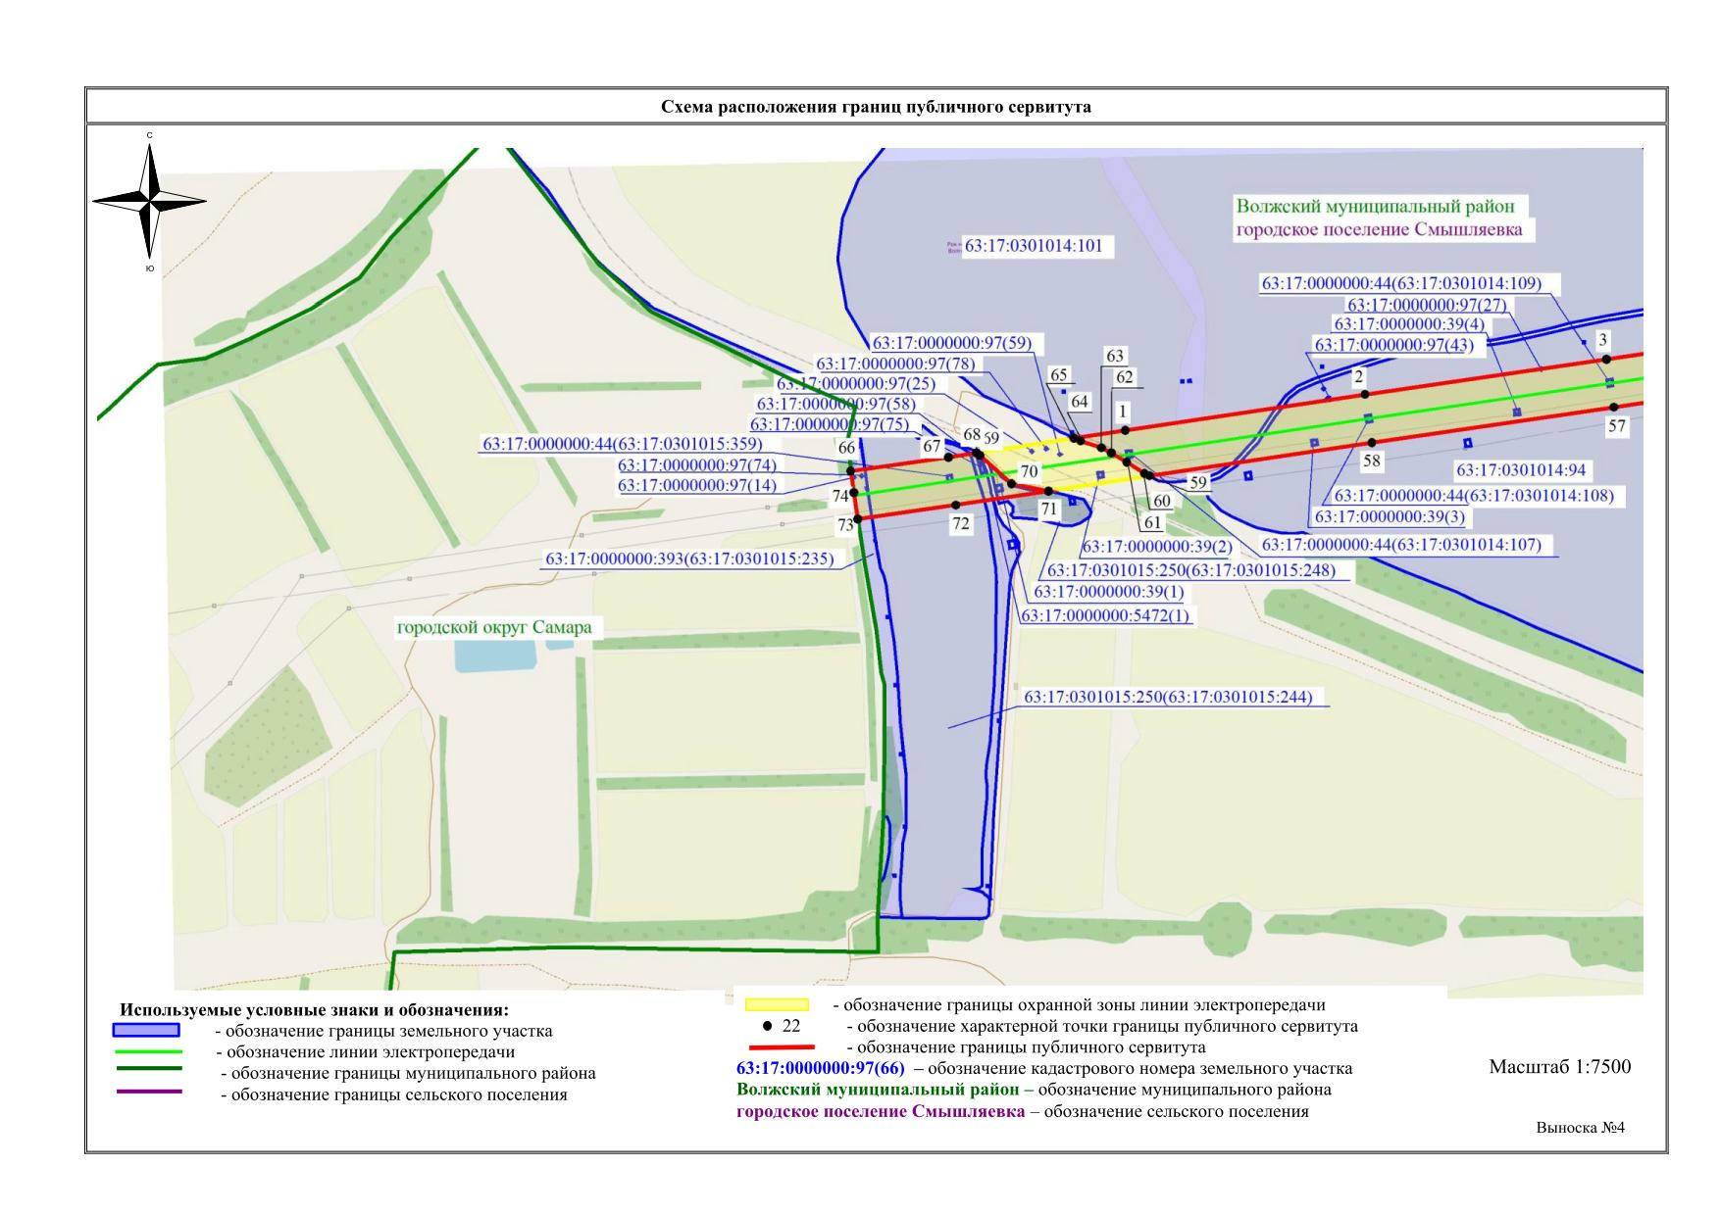

Межрайонная ИФНС России №16 по Самарской области по заданию Управления Федеральной налоговой службы по Самарской области информирует:
В связи с реорганизацией налоговых органов Самарской области Единый регистрационный центр (ЕРЦ), который осуществлял деятельность на базе ИФНС России по Красноглинскому району г.Самары, с 31 мая 2021 года будет осуществлять деятельность на базе Межрайонной ИФНС России № 20 по Самарской области (код 6312).
ЕРЦ будет располагаться по прежнему адресу:
443112, г.Самара, Красноглинский район, ул. С.Лазо, 2а.
С 31.05.2021 при заполнении платёжных документов на уплату госпошлины для получения услуг по государственной регистрации необходимо использовать реквизиты инспекции-правопреемника либо воспользоваться электронными сервисами сайта ФНС России:
«Личный кабинет для налогоплательщиков» (физических и юридических лиц, ИП) и «Уплата налогов и пошлин».
Сведения о реквизитах платежных документов, подтверждающих уплату государственной пошлины при государственной регистрации юридических лиц и индивидуальных предпринимателей.
Гос.пошлина:
- за гос. регистрацию ЮЛ, ФЛ в качестве ИП, изменений, вносимых в их учредительные документы, а также за гос. регистрацию ликвидации ЮЛ:
КБК - 18210807010011000110;
- при обращении через многофункциональные центры:
КБК – 18210807010018000110;
- за право использования наименования "Россия", "Российская Федерация" и образованных на их основе слов и словосочетаний в наименовании юр. лиц:
КБК – 18210807030011000110.

Наименование получателя платежа: УФК МФ по Самарской области (Межрайонная ИФНС России № 20 по Самарской области)
ИНН регистрирующего (налогового) органа: 6312035507
КПП регистрирующего (налогового) органа: 631901001
Код ОКТМО муниципального образования, на территории которого мобилизуются денежные средства: 36701335
Номер счета получателя платежа: 40102810545370000036
Наименование банка получателя платежа: ОТДЕЛЕНИЕ САМАРА БАНКА РОССИИ//УФК по Самарской области
г. Самара
Банковский идентификационный код (БИК): 013601205

Прокуратура Волжского района информирует:
Прокурор Волжского района провел выездное заседание межведомственной рабочей группы по вопросам соблюдения прав участников долевого строительства многоквартирных домов.

20 мая 2021 года под председательством прокурора района Александра Шуваткина состоялось выездное заседание межведомственной рабочей группы по вопросам соблюдения прав участников долевого строительства многоквартирных домов, расположенных на территории г.п. Петра Дубрава Волжского района.
В работе группы приняли участие: советник Губернатора Самарской области, представитель министерства строительства Самарской области, глава администрации м.р. Волжский, а также представители застройщиков.
На заседании группы рассмотрены вопросы, направленные на удовлетворение прав дольщиков.

Ответственная по СМИ Л.А. Софронова

Волжский районный суд рассмотрит уголовное дело о склонении к потреблению наркотических средств

Прокуратурой Волжского района 21 мая 2021 года утвержден обвинительный акт по уголовному делу по обвинению гражданина П. в совершении двух эпизодов преступления, предусмотренного ч. 1 ст. 228 УК РФ (незаконное приобретение, хранение наркотических средств в значительном размере), а также преступления, предусмотренного ч. 1 ст. 230 УК РФ (склонение к потреблению наркотических средств).
В ходе предварительного расследования установлено, что гражданин П. находясь в селе Курумоч обнаружил и собрал для личного потребления верхние части растений конопли, являющихся наркотическим средством – марихуана, которые держал при себе до момента обнаружения и изъятия указанного наркотического средства сотрудниками полиции.
Он же, в вечернее время 09 февраля 2021 года, находясь на улице в селе Курумоч, путем предложений и уговоров склонил свою знакомую к употреблению наркотического вещества.
За совершение данного преступления подсудимому может быть назначено наказание в виде лишение свободы сроком до пяти лет.
Уголовное дело направлено в Волжский районный суд для рассмотрения по существу.

Ответственная по СМИ Л.А. Софронова

АДМИНИСТРАЦИЯ ГОРОДСКОГО ПОСЕЛЕНИЯ ПЕТРА ДУБРАВА
МУНИЦИПАЛЬНОГО РАЙОНА ВОЛЖСКИЙ САМАРСКОЙ ОБЛАСТИ

ПОСТАНОВЛЕНИЕ

от 25.05.2021 № 114
Об утверждении Порядка составления, утверждения и ведения бюджетных смет казенных учреждений городского поселения Петра Дубрава муниципального района Волжский Самарской области

В соответствии с Бюджетным кодексом Российской Федерации, Приказом Минфина России от 14.02.2018 № 26н «Об общих требованиях к порядку составления, утверждения и ведения бюджетных смет казенных учреждений», руководствуясь Федеральным законом от 06.10.2003 № 131-ФЗ «Об общих принципах организации местного самоуправления в Российской Федерации», Уставом городского поселения Петра Дубрава муниципального района Волжский Самарской области, Администрация городского поселения Петра Дубрава муниципального района Волжский Самарской области ПОСТАНОВЛЯЕТ:

1.Утвердить порядок составления, утверждения и ведения бюджетных смет казенных учреждений городского поселения Петра Дубрава муниципального района Волжский Самарской области (далее – МО «городское поселение Петра Дубрава») согласно приложению 1.
2.Опубликовать настоящее Постановление в печатном средстве информации г.п. Петра Дубрава «Голос Дубравы» и на официальном сайте администрации городского поселения Петра Дубрава в сети «Интернет»..
3. Постановление Главы городского поселения Петра Дубрава от 23.12.2011г. № 71 «Об утверждении Порядка составления, утверждения и ведения бюджетных смет муниципальных казенных учреждений и смет органов местного самоуправления городского поселения Петра-Дубрава» - признать утратившим силу.
4. Контроль за исполнением настоящего Постановления оставляю за собой.
Глава городского поселения
Петра Дубрава В.А.Крашенинников

Приложение 1
к постановлению администрации
городского поселения Петра Дубрава
от 26.05.2021 № 114
Порядок
составления, утверждения и ведения бюджетных смет казенных учреждений городского поселения Петра Дубрава муниципального района Волжский Самарской области
- Общие положения

- Настоящий Порядок определяет правила составления и ведения бюджетных смет казенных учреждений городского поселения Петра Дубрава муниципального района Волжский Самарской области осуществляющих полномочия по ведению бюджетного учета в соответствии с положениями статьи 161 Бюджетного кодекса Российской Федерации.

- Составление бюджетной сметы

- Составлением бюджетной сметы (далее сметы) в целях установления объема и распределения направлений расходов бюджета на срок действия решения о местном бюджете на очередной финансовый год (очередной финансовый год и плановый период) на основании доведенных до учреждения в установленном законодательством Российской Федерации порядке лимитов бюджетных обязательств на принятие и (или) исполнение бюджетных обязательств по обеспечению выполнения функций казенного учреждения, включая бюджетные обязательства по предоставлению бюджетных инвестиций и субсидий юридическим лицам (в том числе субсидии бюджетным учреждениям), субсидий, субвенций и иных межбюджетных трансфертов (далее - лимиты бюджетных обязательств).
- Показатели сметы формируются в разрезе кодов классификации расходов бюджетов бюджетной классификации Российской Федерации с детализацией по кодам элементов (подгрупп и элементов) видов расходов в пределах доведенных лимитов бюджетных обязательств, а также в разрезе кодов аналитических показателей.
- Показатели сметы учреждений формируются с дополнительной детализацией по кодам статей классификации операций сектора государственного управления в рублях.
- Смета составляется учреждением путем формирования показателей сметы на второй год планового периода и внесения изменений в утвержденные показатели сметы на очередной финансовый год и плановый период согласно приложению 1 к настоящему порядку.
- Смета составляется и ведется на основании обоснований (расчетов) плановых сметных показателей, являющихся неотъемлемой частью сметы, составление и ведение которых осуществляется в соответствии с разделом V настоящего порядка.
- Показатели сметы и показатели обоснований (расчетов) плановых сметных показателей должны соответствовать друг другу.
- Смета, иные документы и информация, предусмотренные настоящим Порядком, формируются в форме документа на бумажном носителе и подписываются руководителем или иным лицом, уполномоченным действовать в установленном законодательством Российской Федерации порядке (далее – уполномоченное лицо) от имени учреждения.
- Проект сметы составляется учреждением при составлении проекта решения о местном бюджете.
- Показатели сметы учреждения подписываются лицом, имеющим право действовать от имени учреждения, в течение пяти рабочих дней со дня доведения лимитов бюджетных обязательств.

- Утверждение смет учреждений

- Смета учреждения утверждается руководителем главного распорядителя бюджетных средств в течение десяти рабочих дней со дня доведения лимитов бюджетных обязательств.

- Ведение сметы

- Ведение сметы осуществляется учреждением путем внесения изменений в показатели сметы в пределах, доведенных в установленном законодательством Российской Федерации порядке объемов соответствующих лимитов бюджетных обязательств согласно приложению 2 к настоящему порядку.
- Внесение изменений в бюджетную смету осуществляется путем утверждения изменений показателей - сумм увеличения, отражающихся со знаком "плюс" и (или) уменьшения объемов сметных назначений, отражающихся со знаком "минус":
изменяющих объемы сметных назначений в случае изменения доведенных учреждению лимитов бюджетных обязательств;
изменяющих распределение сметных назначений по кодам классификации расходов бюджетов бюджетной классификации Российской Федерации, требующих изменения показателей бюджетной росписи и лимитов бюджетных обязательств;
изменяющих распределение сметных назначений, не требующих изменения показателей бюджетной росписи и утвержденных лимитов бюджетных обязательств;
изменяющих распределение сметных назначений по дополнительным кодам аналитических показателей, не требующих изменения показателей бюджетной росписи и утвержденных лимитов бюджетных обязательств;
изменяющих объемы сметных назначений, приводящих к перераспределению их между разделами бюджетной сметы.
- Изменение показателей сметы, приводящее к изменению показателей бюджетной росписи и лимитов бюджетных обязательств учреждения осуществляется после внесения изменений в бюджетную роспись и лимиты бюджетных обязательств.
- Утверждение изменений в показатели сметы и изменений обоснований (расчетов) плановых сметных показателей осуществляется в соответствии с разделом III настоящего порядка, в случаях внесения изменений в смету, установленных абзацами вторым - четвертым пункта 15 настоящих Общих требований.
- Изменения в смету с обоснованиями (расчетами) плановых сметных показателей, использованными при ее изменении, или изменение показателей обоснований (расчетов) плановых сметных показателей, не приводящих к изменению сметы, направляются распорядителем бюджетных средств (учреждением) главному распорядителю (распорядителю) бюджетных средств не позднее одного рабочего дня после утверждения изменений в смету (изменений в показатели обоснований (расчетов) плановых сметных показателей).

- Составление и ведение обоснований (расчетов) плановых сметных показателей

- Обоснования (расчеты) плановых сметных показателей формируются (изменяются) учреждением при:
составлении проекта сметы;
составлении сметы;
изменении показателей сметы;
изменении значений показателей обоснований (расчетов) плановых сметных показателей, не влияющих на показатели сметы.
- Обоснования (расчеты) плановых сметных показателей формируются в разрезе кодов классификации расходов бюджетов и дифференцируются в зависимости от видов расходов классификации расходов бюджетов с детализацией до кодов элементов (подгрупп и элементов) видов расходов, отдельных целевых статей (направлений расходов) классификации расходов бюджетов, главных распорядителей бюджетных средств и аналитических показателей.
- Обоснования (расчеты) плановых сметных показателей учреждения формируются в разрезе кодов классификации расходов бюджетов и дифференцируются в зависимости от видов расходов классификации расходов бюджетов с детализацией до кодов элементов (подгрупп и элементов) видов расходов, отдельных целевых статей (направлений расходов) классификации расходов бюджетов и аналитических показателей.
- Обоснования (расчеты) плановых сметных показателей должны соответствовать доведенным до учреждения лимитам бюджетных обязательств, бюджетным ассигнованиям на исполнение публичных нормативных обязательств и показателям сметы.
- Показатели обоснований (расчетов) плановых сметных показателей, формируемые при составлении сметы, в части расходов на закупку товаров, работ, услуг с учетом принятых и планируемых к принятию учреждением бюджетных обязательств используются при формировании учреждением показателей плана закупок учреждения и должны соответствовать друг другу.
- Уточненные обоснования (расчеты) плановых сметных показателей, сформированные при составлении сметы направляются в отдел учета и отчетности одновременно с уточненной сметой.
- При изменении показателей сметы обоснования (расчеты) плановых сметных показателей формируются путем внесения изменений в обоснования (расчеты) плановых сметных показателей, утвержденные при формировании проекта сметы, с учетом изменений, внесенных при составлении сметы.
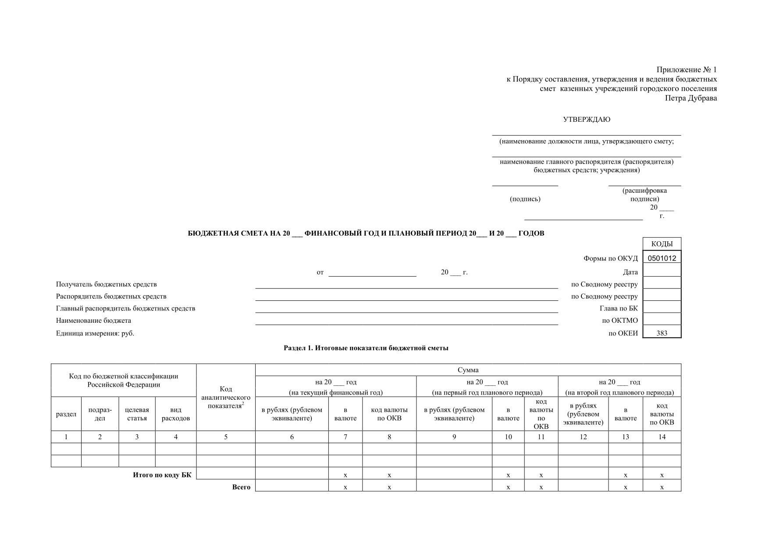
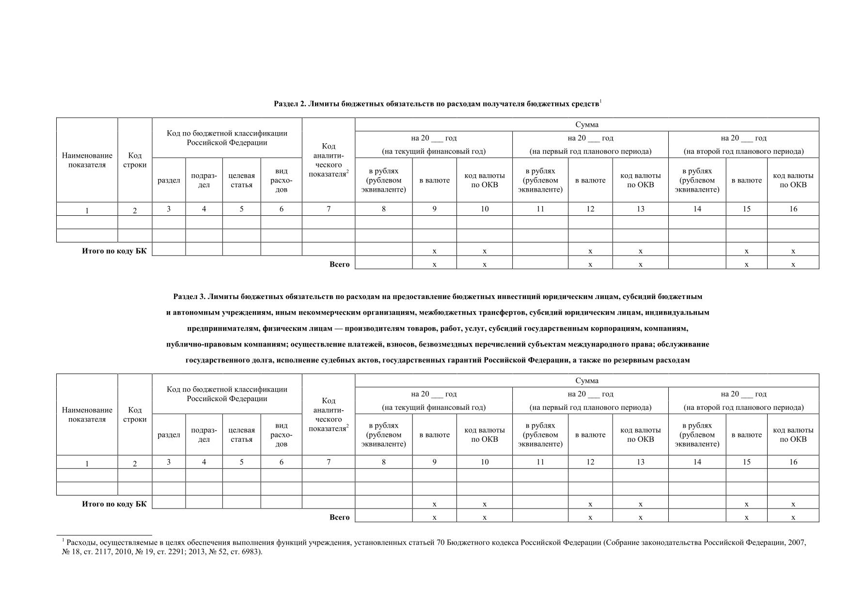

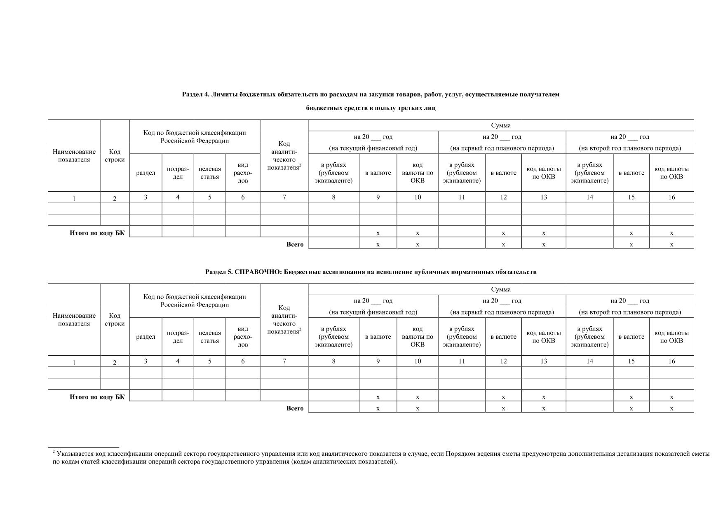

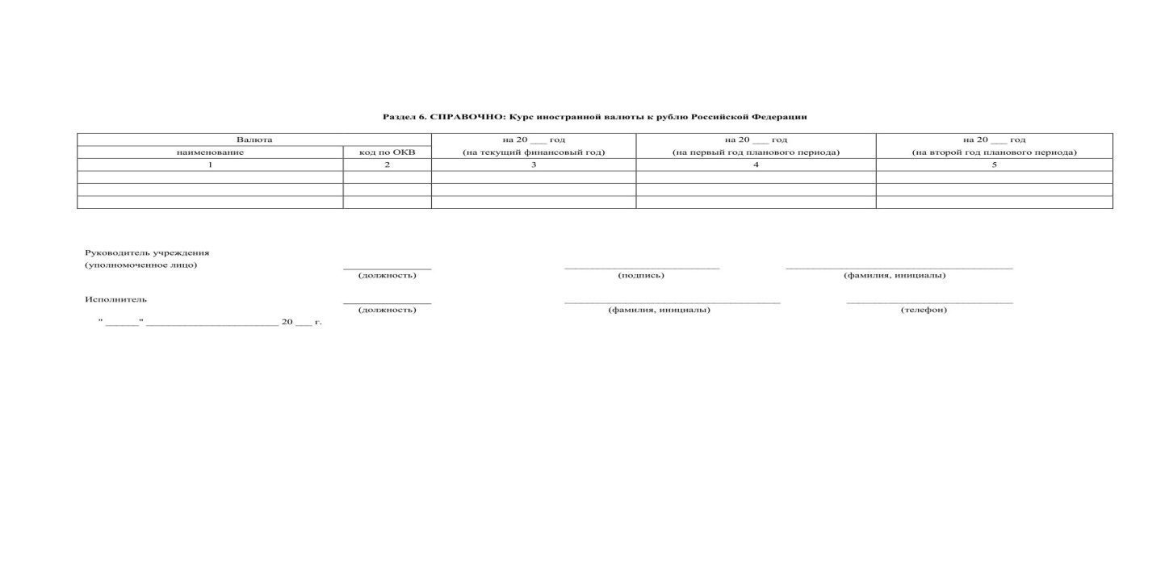
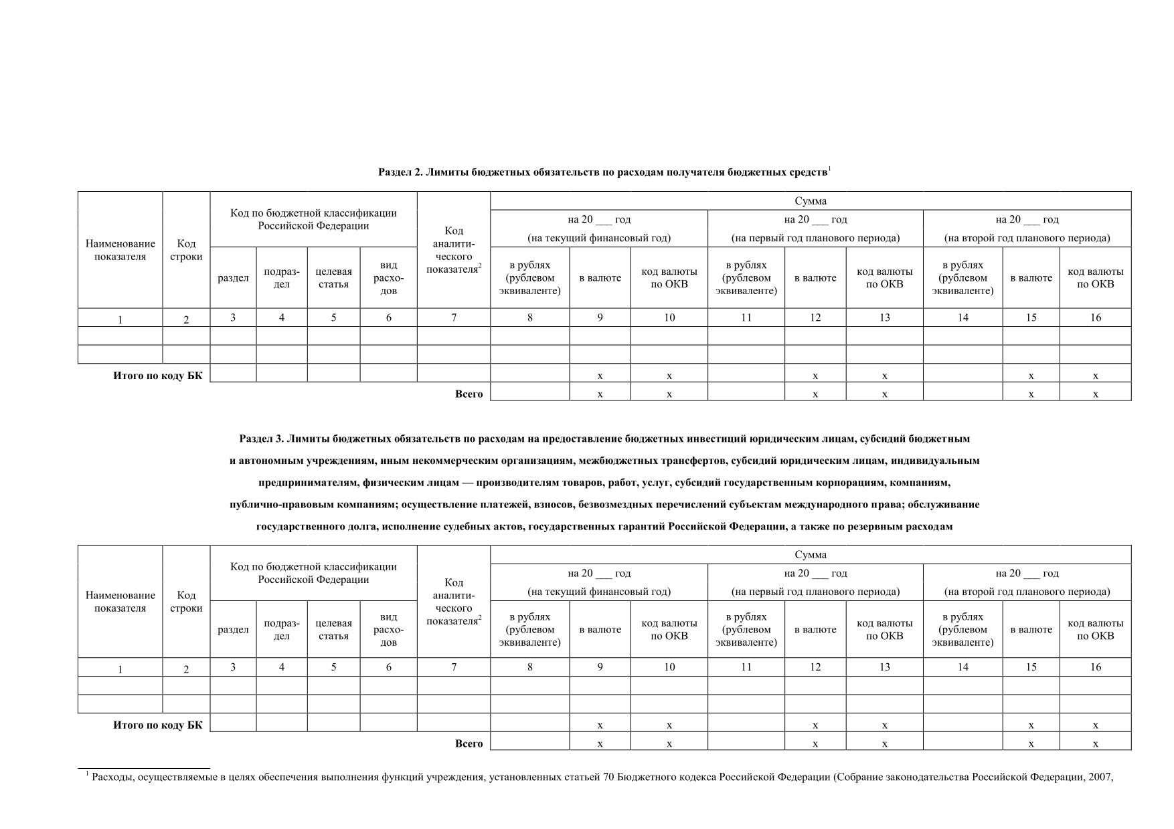

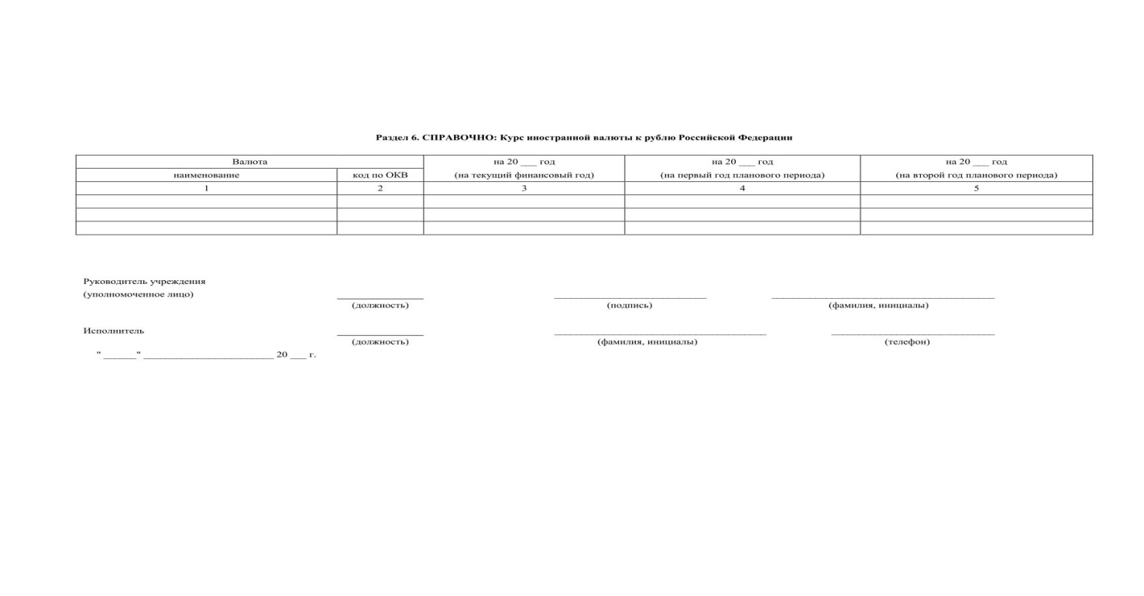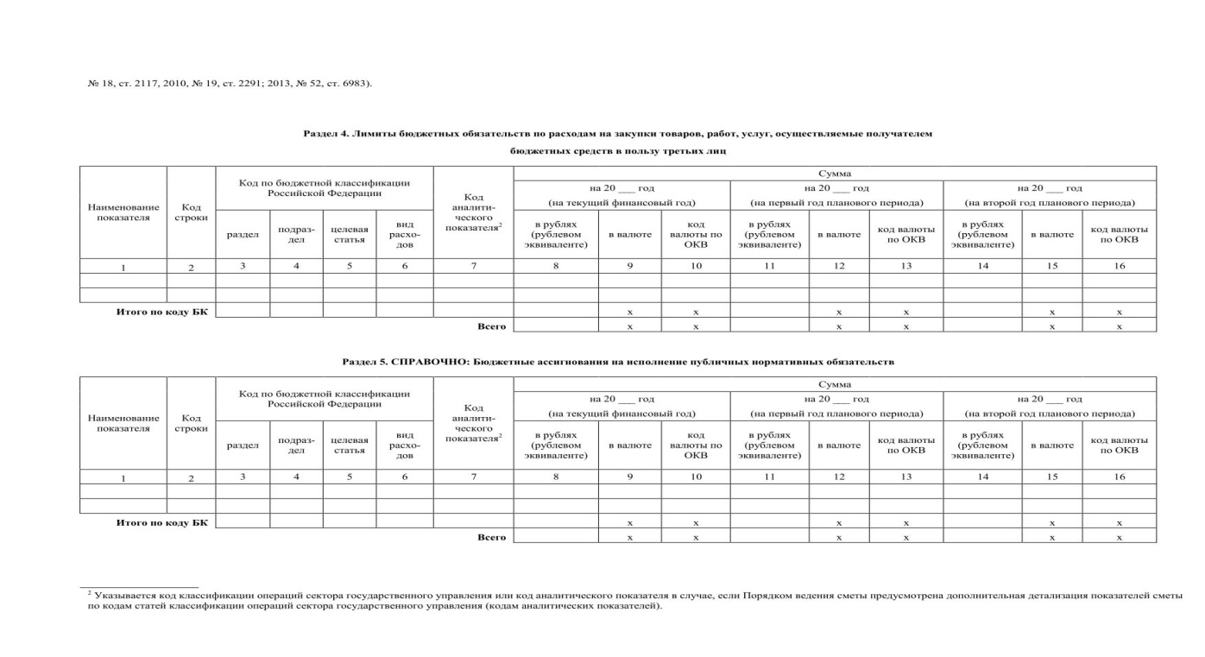

Соучредители: Администрация городского поселения Петра Дубрава муниципального района Волжский Самарской области и Собрание представителей городского поселения Петра Дубрава муниципального района Волжский Самарской области.  Издатель - Администрация городского поселения Петра Дубрава муниципального района Волжский Самарской области. | Главный редактор - Арефьева С.А.  Заместитель гл. редактора - Богомолова Т.А.  Ответственный секретарь - Тугунова Л.А.  Тираж – 250 экземпляров. | АДРЕС:  443546, Самарская обл., Волжский р-н,  пос. Петра-Дубрава, ул. Климова, дом 7,  Тел. 226-25-12, 226-16-15,  e-mail: glavap-d@mail.ru

